**《仰卧推起成桥》学习指南**

**一、学习目标：**

1.了解仰卧推起成桥的相关知识，知道仰卧推起成桥的保护与帮助方法。  
2.学习仰卧推起成桥的动作方法，做到直臂支撑、蹬地、抬头挺髋动作协调连贯；通过练习发展身体协调性、柔韧性，提高上肢和腰腹力量。

3.培养安全意识及同伴互助、团结协作的精神。

**二、学习步骤：**

**活动1：**仰卧推起成桥动作方法介绍，并观看学生仰卧推起成桥动作的图片、视频。

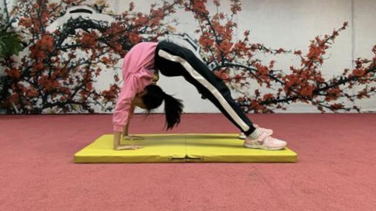

**活动2**：热身准备活动

（1）肩关节环绕；

（2）腰部绕环；

（3）手扶墙压肩。

**活动3：**跟随教师用身体建造“美丽小桥”

（1）左右手换物；

（2）腰下传物；

（3）小骆驼；

（4）谁是大力士；

（5）背靠背。

**活动4：**跟随教师学习完整动作和保护帮助方法

（1）完整动作示范；

（2）保护与帮助方法。

**活动5：**发展直臂支撑能力的小游戏

（1）钻山洞。

**活动6：**拉伸放松

（1）腹部拉伸；

（2）背部拉伸；

（3）正压腿—左腿；

（4）正压腿—右腿。

**三、锻炼要求及注意事项：**

1.穿运动服和运动鞋，准备好瑜伽垫，在家中或户外的平整场地上进行。

2.每次练习时不超过8秒为宜，由于成“桥”时身体处于倒置位置存在一定的危险，因此，在练习中一定要注意保护与帮助的方法和练习时动作的顺序。

3.练习结束后要进行放松拉伸，防止肌肉过度疲劳。